Wolność pozytywna i negatywna. Próba ontologicznej analizy wolności politycznej.

Celem artykułu jest próba własnej ontologicznej analizy pojęcia wolności politycznej z wykorzystaniem rozpoznań i sposobów rozumienia pojęcia wolności (moralnej i politycznej, negatywnej i pozytywnej) na gruncie historii filozofii. Odwołuję się między innymi do trzech znanych koncepcji: (1) Isaiaha Berlina rozróżnienia pomiędzy negatywną i pozytywną wolnością polityczną (positive and negative liberty), (2) Hannah Arendt historycznych analiz związanych z rozróżnieniem pomiędzy wolnością polityczną a wolności woli (wolnością moralną), oraz (3) Nicolaia Hartmanna krytyki Kantowskiego sposobu rozumienia wolności jako wolności pozytywnej oraz jego własnych analiz wolności moralnej jako fenomenu duchowego życia człowieka.
Słowa kluczowe: wolność, wolność negatywna, wolność pozytywna, wolność moralna, wolność polityczna, prawa człowieka, Isaiah Berlin, Nicolai Hartmann

Wstęp
Pochodzące z artykułu Isaiaha Berlina rozróżnienie dwóch rodzajów wolności politycznej – negatywnej i pozytywnej – jest dziś powszechnie znane i używane nie tylko wśród filozofów, lecz także – a może przede wszystkim – wśród reprezentantów nauk społecznych. Celem mojego artykułu jest próba ontologicznej analizy tych dwóch pojęć wolności politycznej, ich znaczenia, wzajemnych relacji oraz ich związku z pojęciami pozytywnej i negatywnej wolności moralnej (wolności woli osoby ludzkiej) z wykorzystaniem perspektywy ontologii Nicolaia Hartmanna. Problematyka różnicy między tymi różnymi rodzajami wolności oraz zachodzących między nimi relacji jest jak najbardziej aktualna i może być wykorzystana do teoretycznej analizy wielu obserwowanych współcześnie wydarzeń politycznych toczących się na arenie europejskiej, jak również polskiej.
Na początku krótko przypomnę, w jaki sposób Berlin rozumie polityczną wolność negatywną i pozytywną oraz (w wielkim skrócie) zrekonstruuję jego rozważania związane z tym problemem. Pokażę przede wszystkim, skąd bierze się jego obawa przed dominacją pojęcia wolności pozytywnej, i dlaczego tak mocno podkreśla on znaczenie negatywnej wolności politycznej. Następnie spróbuję, odwołując się między innymi do historycznych analiz Hannah Arendt, dokonać terminologicznego rozróżnienia pomiędzy wolnością polityczną a wolnością moralną. W kolejnym kroku przedstawię najistotniejsze elementy Hartmannowskiej koncepcji wolności moralnej – ze szczególnym uwzględnieniem związków między wolnością pozytywną i wolnością negatywną. Rozwiązanie Hartmanna stanowi bowiem niezbędne uzupełnienie Kantowskiej koncepcji wolności pozytywnej, zapobiegając niebezpieczeństwom związanym z tą koncepcją, przed którymi tak usilnie przestrzega Berlin. Na koniec natomiast spróbuję nanieść na Hartmannowski schemat różnych poziomów determinacji ten rodzaj determinacji, który wiąże się z zagadnieniem wolności politycznej (a mianowicie determinację przez prawo) i zastanowić się, jaka jest relacja między dwoma rozróżnionymi wcześniej parami pojęć: wolność negatywna i wolność pozytywna oraz wolność polityczna i wolność moralna.

Polityczne znaczenie wolności negatywnej i pozytywnej
Isaiah Berlin nie jest oczywiście pierwszym, który posługuje się rozróżnieniem wolności negatywnej i pozytywnej – posługiwało się przed nim wielu filozofów. Tym, co wyróżnia jednak jego pojmowanie tych dwóch rodzajów wolności, i co jednocześnie spowodowało właśnie, iż rozróżnienie to przywodzi dziś na myśl właśnie jego nazwisko, jest iż dokonał zastosował on ten teoremat do kwestii wolności politycznej (angielskie liberty). Nie zajmuje się więc on np. problemem wolności woli (wolności moralnej), lecz jedynie problemem wolności politycznej (czyli problemem wolności człowieka w państwie i/lub w społeczeństwie). Okazuje się jednak, że udało mu się w dość wyraźny sposób pokazać różnicę właśnie pomiędzy negatywną i pozytywną wolnością polityczną.
Politycznie rozumiana wolność negatywna sprowadza się do zagadnienia szerokości zakresu swobód (wolności) obywatelskich (a więc określenia tych sfer, w których człowiek może działać bez przeszkód ze strony innych ludzi, władzy państwowej czy prawa). Berlin wiąże więc pojęcie wolności negatywnej z pytaniem o to, jak daleko może sięgać obszar kontroli kogokolwiek (władzy, innych ludzi, instytucji) nad człowiekiem. Tak pojęta wolność związana jest więc z tzw. prawami człowieka pierwszej generacji, a więc takimi prawami człowieka, jak: prawo do wolności życia prywatnego, prawo do wolności wyznania, wolności sumienia, wolności przekonań, wolności słowa, prawo do decydowania o swoim życiu, prawo do samodzielnego wyboru celów życiowych, prawo do wyboru zawodu, prawo do swobodnego przemieszczania się itp. Istnieje dziś powszechne przekonanie, że w pewnych sferach swojego życia (takich jak np. kwestie przekonań, światopoglądu, wiary itp.) człowiek powinien posiadać wolność, że w pewnych kwestiach nikt nie ma prawa decydować za niego i niczego mu z góry narzucać.
Pojęcie wolności pozytywnej natomiast wiąże Berlin z innym pytaniem, a mianowicie z pytaniem o źródło kontroli (o to, kto ma prawo ograniczać naszą wolność). Jej istota sprowadza się więc do zagadnienia samostanowienia o sobie przez różnego rodzaju podmioty społeczno-polityczne (jednostki czy grupy) – w odniesieniu do grup – problem ten związany jest z tzw. prawami człowieka trzeciej generacji, np. prawem narodu, czy jakiejkolwiek grupy posiadającej wspólną i odrębną od innych grup tożsamość, do autonomii politycznej np. posiadania własnego państwa. Tutaj decydującą sprawą nie jest to, jakich sfer dotyczyć ma wolność, lecz to, kto ma prawo ustanawiać nam jakiekolwiek granice naszej wolności, kto ma prawo decydować, co nam wolno, a czego nie.
Sedno rozważań Berlina o dwóch pojęciach wolności, sprowadza się do tego, iż broni on konieczności istnienia politycznej wolności negatywnej. Ostrzega nas przed tymi koncepcjami filozoficznymi, które chcą (lub chciały) sprowadzić wolność polityczną jedynie do wolności pozytywnej. Stara się pokazać, do jakich konsekwencji mogą prowadzić, i rzeczywiście nieraz prowadziły, tego typu koncepcje. Nie oznacza to jednak, że Berlin jest przeciwnikiem pojęcia wolności pozytywnej w ogóle, jest on jedynie przeciwnikiem pewnej jego interpretacji i rozwinięcia, które pojawiło się w filozofii. Jego zdaniem bowiem - pochodząca od Kanta - koncepcja wolności pozytywnej, przez kolejnych filozofów rozwinięta została w kierunku, który sprowadził do zastąpienia doktryny wolności - doktryną władzy. W dalszej części artykułu postaram się również pokazać, dlaczego tak się stało, oraz, co ważniejsze, że stało się tak z konieczności, gdyż ontologicznie rozważana wolność pozytywna zawsze oznacza nic innego jak pewien nowy (wyższy) rodzaj determinacji. Jedynym więc sposobem zapobiegania wszystkim tym negatywnym konsekwencjom, o których pisze Berlin, jest postulowane przez niego zagwarantowanie istnienia obok wolności pozytywnej również wolności negatywnej.

Wolność moralna a wolność polityczna
Koncepcja Berlina dotyczy jednak jedynie jednego rodzaju wolności, a mianowicie wolności politycznej (liberty). Tymczasem okazuje się, że rozróżnienie pomiędzy wolnością pozytywną i wolnością negatywną ma sens również w odniesieniu do analiz wolności moralnej osoby ludzkiej (wolności woli człowieka), i także w odniesieniu do tej sfery pojawia się pytanie o to, czy wolności pozytywnej powinna towarzyszyć również wolność negatywna, a jeśli tak, to na czym miałaby ona polegać. Warto w tym miejscu podkreślić, że Kantowska teoria autonomii woli, do której odwołuje się Berlin, częściowo doprowadziła do pomieszania, a tym samym niedostrzegania różnicy między tym, co określam tu wolnością polityczną a tym, co będziemy chcieli rozumieć pod pojęciem wolności moralnej. Wyraźne rozróżnienie tych dwóch rodzajów wolności stanowi kolejny ważny krok moich dalszych analiz.
Zagadnienie różnicy między wolnością polityczną a wolnością moralną (wolnością woli) został w znakomity sposób przedstawiony przez Hannah Arendt. W swoich historycznych analizach rozwoju pojęcia wolności wskazuje ona, iż u zarania naszej kultury w czasach starożytnej Grecji wolność oznaczała nic innego jak po prostu wolność polityczną. Być wolnym oznaczało być wolnym obywatelem, nie być niewolnikiem, a więc posiadać pełnię praw i swobód obywatelskich. Dopiero później na gruncie średniowiecznej filozofii chrześcijańskiej, głównie za sprawą św. Augustyn pojęcie wolności zmieniło swoje pierwotne znaczenie, i od tej pory jest – przynajmniej na gruncie rozważań filozoficznych – utożsamiane raczej z problem wolnej woli, niż z problemem wolności politycznej. Obok wolności zewnętrznej (politycznej), polegającej na wolności działania, pojawia się problem wolności wewnętrznej, wolności woli, rozumianej jako wolność bardziej fundamentalna, jak podstawa (fundament) wszelkiej innej wolności. Człowiek wolny to już nie taki, który może w państwie, społeczeństwie, grupie sam decydować o sobie, ma swobodę wyboru pewnych działań. Człowiek wolny to taki, który korzysta ze swojej wolnej woli, i – co będzie najistotniejsze dla przedstawianego przeze mnie problemu – nawet w warunkach politycznej niewoli – może podejmować wewnętrznie wolne decyzje, czyli może równie dobrze nie godzić się na swoje polityczne zniewolenie i walczyć o swoje prawa, ale równie dobrze może się z nim pogodzić i starać się dokonywać wyborów tylko w zakresie swoich możliwości. Zdaniem Hanny Arendt to obserwowane w rozwoju historii filozofii zrównanie wolności z wolną wolą niesie ze sobą pewne niebezpieczeństwo, które najbardziej wyraźnie ujawnia się w definicji wolności i suwerenności Jana Jakuba Rousseau (pojęcie suwerennej – niepodzielnej – władzy).
Rozważania Arendt oraz Berlina mają w tym miejscu swój punkt wspólny. Arendt przywołuje koncepcję Rousseau, Berlin natomiast źródeł błędu w rozumieniu relacji między wolnością negatywną a pozytywną upatruje przede wszystkim w filozofii Kanta. Kantowska wolna wola nie jest bowiem wolą indywidualną. W koncepcji Kanta wolny nie jest indywidualny podmiot, lecz podmiot transcendentalny. Berlin ujmuje to w taki sposób, iż koncepcja wolności pozytywnej Kanta związana była z wykazaniem istnienia pewnego rodzaju wyższego „ja” (różnego od „ja” przyrodniczego, empirycznego czy psychologicznego, które podlega determinacji przyrodniczej, wszelkiego rodzaju instynktom). Wolność polega zaś na tym, że to wyższe „ja” wyzwala się od tego niższego „ja”, czy mówiąc inaczej, przejmuje nad nim kontrolę, obejmuje nad nim władzę i dlatego jest to wolność pozytywna (a więc nie tyle uwolnienie się od determinacji, co autodeterminacja, przejęcie władzy przez wyższe „ja”, przez podmiot transcendentalny, który - co tutaj bardzo istotne - utożsamiany jest również z rozumem praktycznym. Istotą tego podmiotu, który powinien przejąć władzę, abyśmy byli wolni, jest bowiem rozumność. Człowiek jest wolny, gdy kieruje się rozumem.
W tym miejscu nasuwa się pytanie, które rzeczywiście zostało potem zadane, czy da się w takim razie tak urządzić społeczeństwo, aby było one kierowane rozumem, a więc wolne, oraz kim/czym jest ten rozumny podmiot transcendentalny, który powinien przejąć władzę w celu uzyskania wolności. W dalszym rozwoju myśli filozoficznej został on utożsamiony, jak wskazuje Berlin, z różnymi instytucjami, kościołami, narodami, rasami, państwami, klasami, kulturami, partiami i innymi całościami, takimi jak wola powszechna, wspólne dobro, oświecone siły społeczeństwa, objawione przeznaczenie itp. Doktryna wolności została przekształcona w doktrynę władzy, w czym Berlin upatruje się jednej z ważniejszych przyczyn powstania koncepcji państwa totalitarnego wraz ze wszystkimi związanymi z nią niebezpieczeństwami, znanymi nam doskonale z historii. Do czego mogą prowadzić (i często prowadzą) próby budowania społeczeństwa opartego na rozumie dzięki podporządkowaniu obywateli jednej, niepodzielnej, nieusuwalnej (bo przecież racjonalnej i rozumnej – a więc - wiedzącej najlepiej, co jest dobre dla obywateli niż oni sami) pokazuje już literatura, która próbowała za pomocą wyolbrzymienia i doprowadzenia do skrajności pewnych rzeczywiście występujących tendencji przestrzec nas przez płynącym z nich niebezpieczeństwem. O ile bowiem autorzy renesansowych utopii, tacy jak Moore („Utopia”, 1516), Bacon („Nowa Atlantyda”, 1624) czy Campanella („Miasto Słońca”, 1623) mogli jeszcze wierzyć w powodzenie swoich projektów społeczeństwa idealnego, o tyle filozofowie i pisarze początku XX wieku, jak choćby najbardziej popularny Aldous Huxley („Nowy Wspaniały Świat”, 1931) pokazują nam negatywne konsekwencje takiego rozumienia wolności.

Ontologiczna analiza problemu wolności: Kant a Hartmann
Jak wspominałam we wstępie, swoje filozoficzne analizy pojęć wolności pozytywnej i negatywnej pragnę usytuować w perspektywie Hartmannowskiej ontologii. Przyjrzyjmy się więc teraz Hartmannowskiej koncepcji wolności, którą sam autor traktuje jako uzupełnienie – a tym samym pewną korektę – Kantowskiej koncepcji wolności.
Jak wskazywano już w literaturze, krytykowany przez Berlina Kant nie udowodnił istnienia wolności jednostki, a jedynie istnienie autonomii zasad (praw) stanowionych przez rozum (przez podmiot transcendentalny) wobec determinacji przyrodniczej. Zanim jednak przejdę do tego, w jaki sposób Hartmann, proponuje uzupełnić ten brak Kantowskiej doktryny wolności, pozwolę sobie napisać kilka słów, na temat jej znaczenia, aby pokazać, że toczone na gruncie współczesnej filozofii analitycznej dyskusje pomiędzy tzw. kompatybilistami i inkompatybilistami dotyczące problemu wolności, całkowicie ignorują Kantowskie, ale przecież nie tylko jego, rozwiązanie tego problemu.

Spór kompatybilistów i inkompatybilistów, jak niezwykle wyraźnie pokazuje Stanisław Judycki w swoim świetnym artykule, sprowadza się bowiem do odmiennych sposobów poradzenia sobie z pewnym paradoksem, który jednak sam jest konsekwencja przyjęcia pewnych wstępnych założeń ontologicznych. Rozwiązanie Kanta, przejęte przez Hartmanna (tą część jego rozważań o wolności Hartmann przejmuje, zaznaczając jednak, że należy je rozszerzyć i uzupełnić i problem wolności indywidualnej) jest w prawdzie formą kompatybilzmu, jednak zupełnie odmiennego od kompatybilizmu dominującego na gruncie filozofii analitycznej, gdzie pojęcie wolności człowieka (w celu pogodzenia go z tezą o istnieniu powszechnej determinacji przyczynowej) zostaje zredukowane do wolości działania (wolności negatywnej). Nam natomiast chodzi o zachowanie obu wyrosłych na gruncie historii filozofii pojęć wolności – zarówno negatywnej jak i pozytywnej. Pierwszy krok do tego został umożliwiony właśnie dzięki filozofii Kanta, która daje podstawy do sformułowania takiego stanowiska ontologicznego, w którym możliwe jest współistnienia koło siebie kilku różnych rodzajów determinacji. Podobnie problem sporu między kompatybilistami a inkompatybilistami proponuje rozwiązać Judycki, stwierdzając, wbrew naturalistycznym tendencjom filozofii analitycznej, że w świecie istnieją równolegle różne typy determinacji: determinacja fizyczno-przyczynowa, determinacja teleologiczna, determinacja logiczna oraz właśnie determinacja przez wolność woli. Wspominany wyżej paradoks okazuje się więc pozornym i wynika z ustanowienia a następnie pomieszania ze sobą dwóch par przeciwieństw: (1) konieczność – przypadkowość, (2) konieczność – wolność. Tymczasem, jak pisze Judycki, a co znajduje także swoje uzasadnienie na gruncie ontologii Hartmanna, przeciwstawienie sobie kategorii konieczności i przypadkowości nie jest odpowiednie. Lepiej przyjąć, że po jednej stronie mamy determinacje fizyczną i wytwarzana przez nią konieczność, natomiast po drugiej stornie nie mamy wcale braku determinacji i konieczności, lecz inny, pozytywny rodzaj determinacji – determinację poprzez wolę i zgodne z nią działanie. Pojęcie przypadku, jeżeli ma jakiś sens to tylko w obrębie określonego typu determinacji (determinacja przyczynowo-fizyczna ma swój odpowiadający jej przypadek, a determinacja przez wolę ma swój odpowiadający jej przypadek).

Kant był tym, który dał impuls do powstania Hartmannowskiej pluralistycznej ontologii, na gruncie której współistnieją różne typu (poziomy) determinacji. Obok determinacji przyrodniczej, której podlegają wszelkie realne twory bytowej – a więc także człowiek – istnieje również miejsce na charakterystyczną dla posiadającego świadomość i samoświadomość determinację przez wolność (za pośrednictwem wolnej woli). Kant pokazał więc, że dzięki istnieniu autonomii woli (wolności pozytywnej) człowiek nie jest zniewolony przez przyrodę (posiada wolność negatywną w stosunku do świata przyrody). Ten pozytywny rezultat koncepcji Kanta, zostaje wykorzystany przez Hartmanna, który wyraźnie wskazuje, że Kantowską autonomię woli (rozumu praktycznego człowieka) należy pojmować właśnie jako pewien nowy rodzaj (typ) autodeterminacji, który stanowiąc kategorialne novum duchowej warstwy buty realnego – zgodnie z Hartmannowskimi prawami kategorialnymi - jest z jednej strony nadbudowany na innymi, pochodzącymi z niższych warstw bytu realnego sposobami determinacji (a więc nie mógłby istnieć bez nich), z drugiej zaś strony nie może zostać do nich sprowadzony. Oznacza to, że koncepcję Hartmanna należy nazwać kompatybilistyczną, gdyż wyraźnie pokreślą on, że o ile determinacja przyczynowa może istnieć bez determinacji teleologicznej, o tyle istnienie determinacji teleologicznej (która stanowi istotę działania człowieka) nie byłoby możliwe w świecie, w którym nie istniałaby determinacji przyczynowa. To, co nazywamy wolnością woli nie tylko nie kłóci z istnieniem powszechnej determinacji przyczynowej w przyrodzie, ale wręcz jest nadbudowane na jej istnieniu i bez niej nie byłoby możliwe. Relację między ujęciem Kanta w ujęciem Hartmanna przedstawia Rysunek 1.
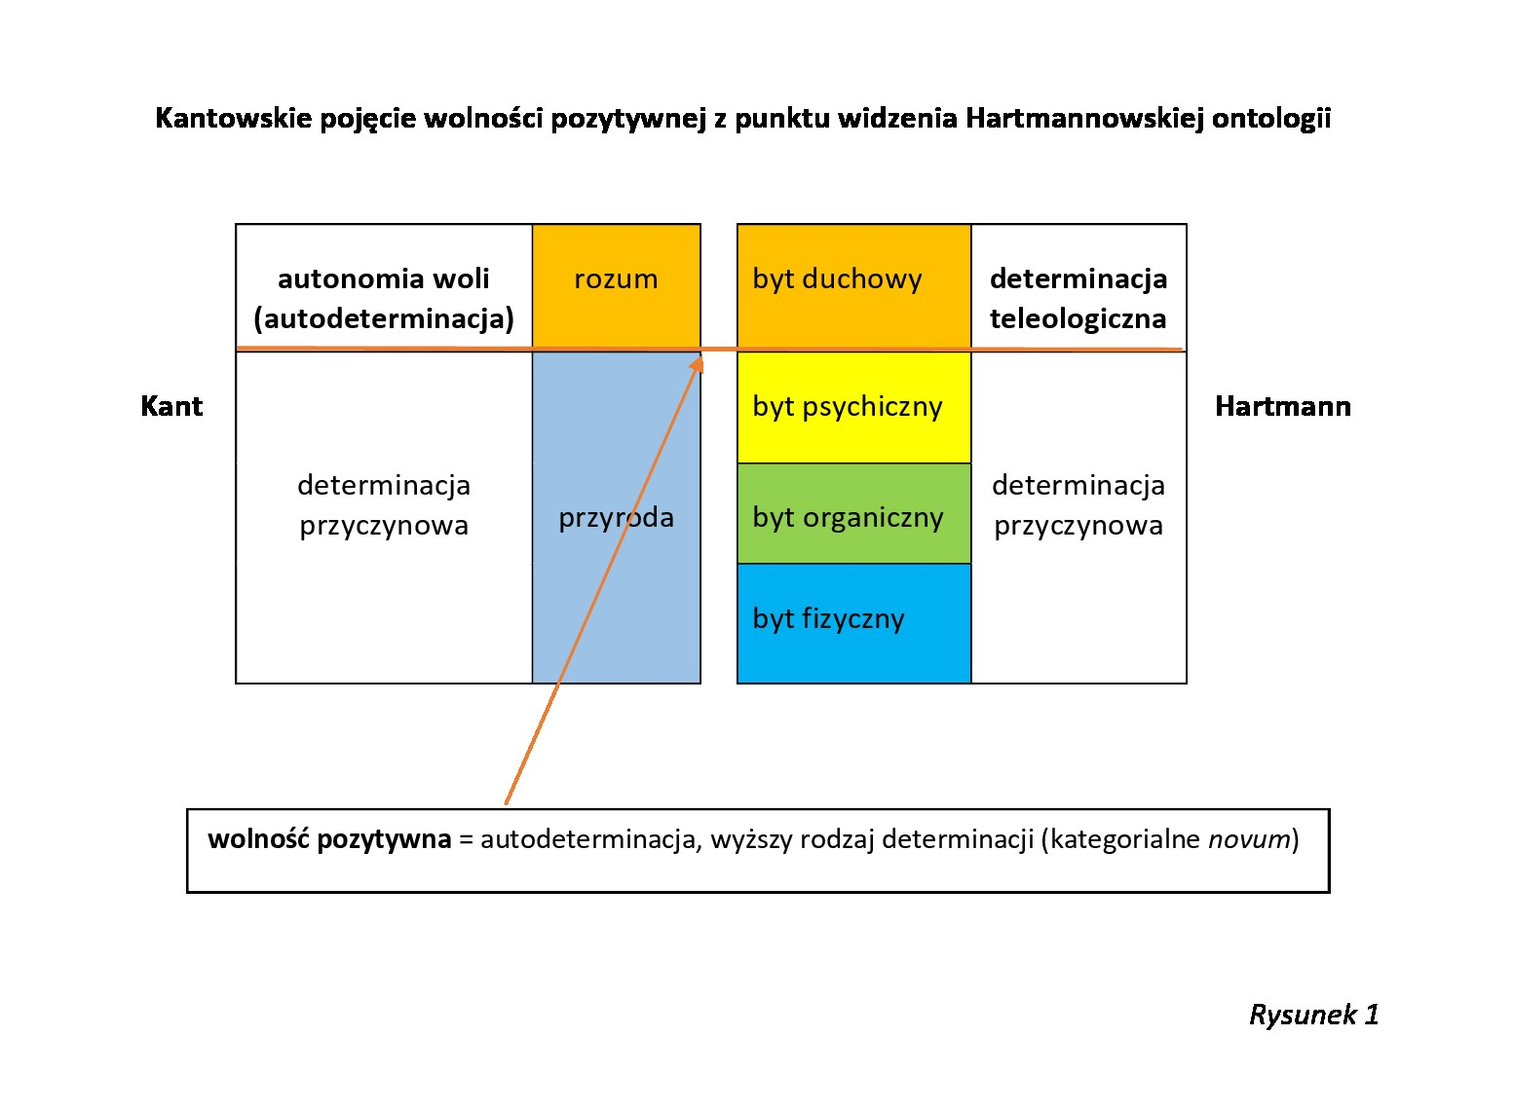
Hartmann przejmuje więc to, co uznaje za trafne w koncepcji Kanta, a mianowicie pogląd o współistnieniu dwóch rodzajów determinacji (determinacji przyczynowej oraz determinacji poprzez autonomiczną wolę) w odniesieniu do działań człowieka. Warto jednak podkreślić, co zauważyła Hannah Arendt w swoim słynnym stwierdzeniu, że jesteśmy woli o tyle o ile działamy, że tak rozumiana autodeterminacja nie powstaje dzięki samej tylko woli czy chęci, ale dopiero dzięki działaniu zgodnie z naszą wolą. Okaże się to ważne w moich dalszych analizach wolności politycznej, w których postaram się pokazać, że wbrew przekonaniu Hartmanna, według którego wolność działania jest sprawą drugorzędną, te dwie sprawy (wolność woli czy chcenia i wolność działania) okazują się w duchowym życiu człowieka powiązane ze sobą w sposób nierozerwalny.
Hartmann uważa jednak, że koncepcja Kanta musi zostać uzupełniona, gdyż nie rozważył on w ogóle problemu wolności woli podmiotu indywidualnego. Aby mówić o wolności jednostki (a więc o prawdziwej wolności woli), człowiek musi obok wolności pozytywnej wobec praw przyrody (determinacji przyczynowej) posiadać jeszcze wolność negatywną wobec tych autonomicznych zasad (wartości, norm, celów) – tzn. to jednostka (każdy poszczególny człowiek, osoba) musi mieć możliwość sama je wybierać.
W Hartmannowskiej ontologii możliwe jest to dzięki istnieniu wolności negatywnej wobec wartości. O ile w odniesieniu do praw przyrody (determinacji przyczynowej) człowiek posiada jedynie (jak wykazał Kant) wolność pozytywną, o tyle w odniesieniu do wartości (determinacji teleologicznej) wolność pozytywna i wolność negatywna wzajemnie się warunkują. Jest to możliwe ze względu na specyficzny charakter determinacji przez wartości (słabość wartości, wartości nie mają mocy/siły, wytwarzają jedynie powinność). Wola (indywidualna) posiada wobec wartości negatywną wolność wyboru, a więc może wybierać spośród nich - aby była wolna musi mieć przed sobą jakąś alternatywę.
„Samookreślanie się jest więc (zawsze) możliwe tylko wobec (w obliczu) otwartej alternatywy, otwarta alternatywa jednak istnieje tylko dla istoty posiadającej zdolność samookreślania się.” Dlatego Hartmann głosi konieczność istnienia moralnej wolności negatywnej (zob. Rysunek 2), która oznacza właśnie, że istniejące idealnie wartości nie determinując osoby ludzkiej w sposób konieczny, a jedynie za pośrednictwem fenomenu powinności, który oznacza jedynie rodzaj „nawoływania” człowieka do zachowania się zgodnie z nimi. Sprzeciwia się tym samym Hartmann wszelkim formom intelektualizmu etycznego, a więc przekonaniu, że człowiek, który właściwie rozpoznaje idealnie istniejące absolutne wartości jest zmuszony chcieć je realizować oraz działać zgodnie z nimi.
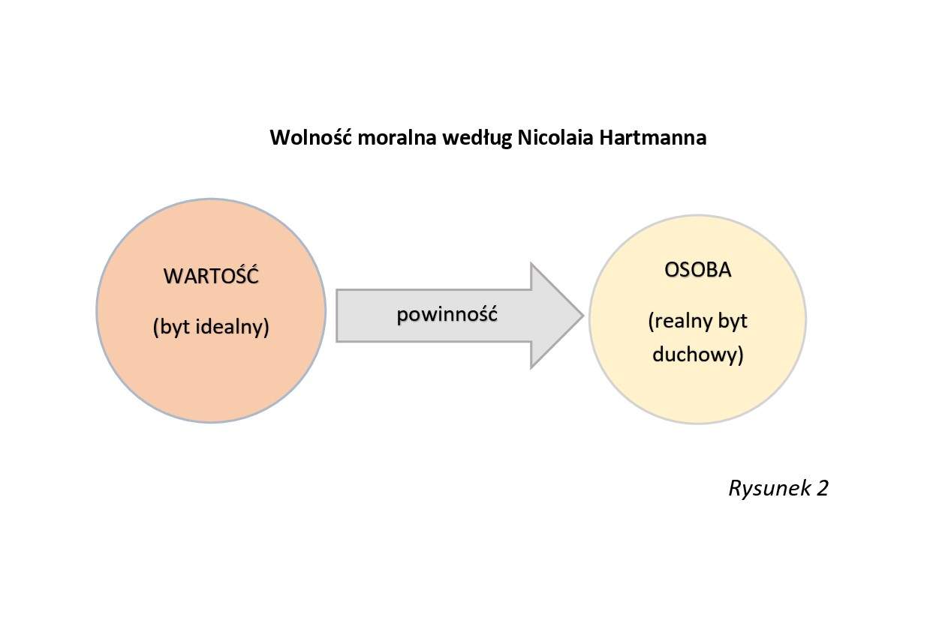
Istota wolności politycznej: Hartmann a Berlin
Widzimy więc, że Hartmannowska koncepcja wolności stanowi rozwinięcie i modyfikację koncepcji Kantowskiej. Zastanówmy się więc teraz, czy jest ona w stanie uniknąć niebezpieczeństw, które Berlin wiązał z koncepcją Kanta, a dokładnie ze sprowadzeniem pojęcia wolności człowieka do samej tylko autonomii rozumu praktycznego (a więc do wolności pozytywnej). Wydaje się bowiem, że Berlin powinien znaleźć w Hartmannie sprzymierzeńca, gdyż obaj wyraźnie podkreślają niewystarczalność koncepcji wolności pozytywnej i argumentują za koniecznością uzupełnienia jej pojęciem wolności negatywnej. Aby przyjrzeć się bliżej temu problemowi należy zastanowić się jednak, jakie miejsce zajmuje analizowana przez Berlina wolność polityczna (liberty) w zaproponowanej przez Hartmanna ontologicznej strukturze świata. Każda próba odpowiedzi na to pytanie powinna więc uwzględnić nie tylko różnicę wyrażoną przez pojęciowe rozróżnienie wolności negatywnej i wolnością pozytywnej, lecz również różnicę pomiędzy analizowaną przez Hartmanna wolnością moralną a będącą tematem zainteresowań Berlina wolnością polityczną (liberty). Kierując się metodologicznym narzędziem wykorzystywanym w analizach ontologicznych przez samego Hartmanna, należy zapytać, jaka jest relacja między tymi dwoma parami pojęć: (1) wolność pozytywna – wolność negatywna, (2) wolność moralna (wolność woli) – wolność polityczna?
Szczegółowe analizy pism Hartmanna prowadzą do wniosku, że przedstawiona przez niego ontologiczna struktura świata pozwala na wyraźne odróżnienie tych dwóch par pojęciowych, nawet jeśli on sam wyraźnie tego nie dokonał. Poniżej przedstawiam wynik mojej własnej analizy w formie graficznej (zob. Rysunek 3), zaznaczając, że moim celem jest w tym miejscu nie tyle dotarcie do historycznego stanowiska Hartmanna, ile próba wykorzystania pewnych rozpozań Hartmanna do własnej ontologicznej analizy omawianego problemu.
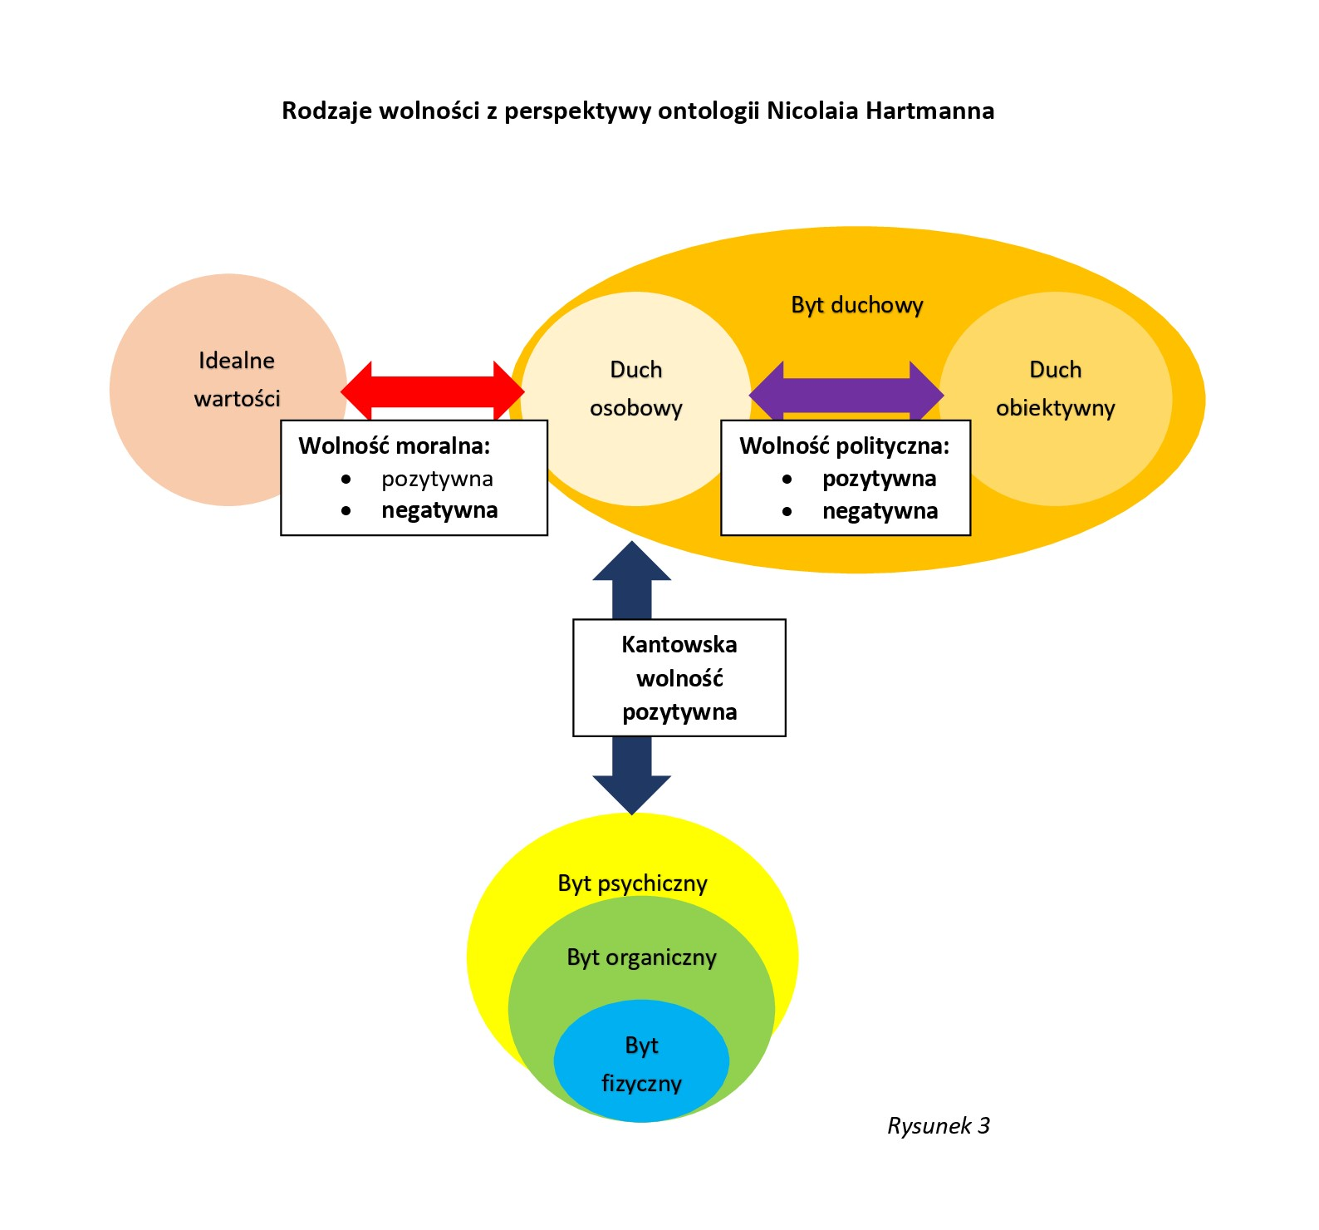
Twierdzę, że należy dokonać wyraźnego odróżnienia tych dwóch par pojęciowych: (1) wolność pozytywna – wolność negatywna oraz (2) wolność moralna i wolność polityczna. Błędem byłoby więc twierdzenie, że np. wolność polityczna sprowadza się do wolności pozytywnej (twierdzenie przed którym ostrzega nas Berlin) czy np., że wolność moralna sprowadza się do wolności negatywnej. Należałoby raczej rozważać możliwość krzyżowania się tych dwóch par pojęciowych i pytać o rozumienie oraz możliwość istnienia każdego z czterech uzyskanych w ten sposób rodzajów wolności: (a) pozytywnej wolności moralnej, (b) negatywnej wolności moralnej, (c) pozytywnej wolności politycznej, (d) negatywnej wolności politycznej. Z uwagi na temat artykułu nie będę w tym miejscu zajmowała się dwoma pierwszymi rodzajami wolności. Zastanowię się za to nad znaczeniem i miejscem obu rodzajów wolności politycznej (pozytywnej i negatywnej) w ontologicznej strukturze świata. Jak widać na przedstawionym rysunku (Rysunek 3) zagadnienie wolności politycznej związane jest z pytaniem o relację pomiędzy dwoma, wyróżnianymi w ontologii Hartmanna, sferami bytu duchowego, a mianowicie pomiędzy bytem osobowym a bytem obiektywnym. Pozostawiam kwestią otwartą, tzn. taką, którą należałoby jeszcze zbadać, jakie znaczenie dla rozważanej kwestii wolności politycznej ma trzecia, wyróżniona przez Hartmanna, forma bytu duchowego (tj. duch zobiektywizowany). Z ontologicznego punktu widzenia relacja między bytem osobowym, a więc konkretnym indywidualnym żyjącym człowiekiem (będącym członkiem jakiejś kultury) a duchem obiektywnym (pewną kulturą w rozumieniu socjologicznym) ma charakter dialektyczny. Oznacza to, że istnieje między nimi wzajemna zależność: zachodzi między nimi dwustronny proces determinacji. Z jednej bowiem strony wszystkie elementy należące do ducha obiektywnego, takie jak np. język, filozofia, nauka, moralność, światopogląd, religia, państwo, prawo, gospodarka, technika, technologia są wytworami ludzi, każdy konkretny duch osobowy należący do danej kultury ma wpływ na ich kształt za pośrednictwem takich opisywanych także przez socjologów procesów jako procesy eksternalizacji, obiektywizacji i legitymizacji, z drugiej zaś strony każdy konkretny duch osobowy (każdy człowiek żyjący w danej kulturze, w danym społeczeństwie) podlega wpływom treści ducha obiektywnego (kultury, w której żyje), co wyrażone zostało w socjologii za pomocą pojęć socjalizacji oraz internalizacji. Właśnie w tym kontekście umieszczam swoje dalsze analizy problemu wolności politycznej, identyfikując go jako zagadnienie relacji pomiędzy obywatelem pewnego państwa a stanowionym przez struktury tego państwa prawem.
Nawiązując do rozróżnienia Berlina, ale wykorzystując również terminologię Hartmannowską, przez pozytywną wolność polityczną będę więc rozumiała możliwość wpływania danego obywatela (ducha osobowego) na treść prawa (element ducha obiektywnego), któremu obywatel ten podlega. Będzie to więc nic innego jak rodzaj autodeterminacji jednostki: jeżeli, po pierwsze, mam ku temu strukturalne i prawne możliwości by wpływać na kształt państwa i prawa oraz, po drugie, aktywnie z nich korzystam, tzn. uczestniczę w życiu politycznym mojej wspólnoty (np. poprzez udział w wyborach, politycznych manifestacjach czy innych oddolnych inicjatywach) wtedy posiadam pozytywną wolność polityczną. Natomiast przez negatywną wolność polityczną, będę rozumiała istnienie pewnej sfery działań obywatela państwa (ducha osobowego), które nie są w ogóle zdeterminowane przez żadne stanowione w strukturach państwowych prawo (ducha obiektywnego), innymi słowy istnienie tak zwanych swobód obywatelskich (wolności obywatelskich). W tym wypadku nie chodzi już o rodzaj autodeterminacji („wolności do”) polegającej na wolności do wpływania na kształt prawa, lecz o rodzaj „wolności od”, a mianowicie wolności od prawnej regulacji pewnych sfer mojej życiowej aktywności (np. sfery przekonań i praktyk religijnych czy sfery życia rodzinnego i intymnego). O ile więc możemy powiedzieć, że polityczny system demokratyczny jest próbą realizacji postulatu przyznania wszystkim obywatelom pozytywnej wolności politycznej, o tyle jeżeli, tak jak Berlin, uznajemy konieczność istnienia - obok pozytywnej - również negatywnej wolności politycznej, musi to oznaczać postulat pozostawiania pewnych sfer naszego życia prawnie niezdeterminowanymi, co wyraża się oczywiście w tzw. pierwszej generacji praw człowieka (np. prawo do wolności słowa, prawo do wolności wyznania, prawo do wolności sumienia, prawo do wolności życia osobistego, prawo do wychowywania własnych dzieciach przez rodziców zgodnie z ich światopoglądem itd.). Widzimy więc wyraźnie, że zakres obu rodzajów wolności politycznej (zarówno pozytywnej jak i negatywnej) może być różny w różnych społeczeństwach i w różnych kulturach i zależy od przyjęcia pewnych rozstrzygnięć strukturalnych. Możemy bowiem przyjąć w państwie system demokratyczny, który powoduje rozszerzenie zakresu pozytywnej wolności politycznej lub jakąś formę systemu autorytarnego, który będzie ten rodzaj wolności znacznie zawężał. Osobną sprawą pozostaje jednak zakres politycznej wolności negatywnej, który zależy od przyjęcia zupełnie innych rozwiązań strukturalnych, np. wpisania lub nie wpisania w konstytucję różnego rodzaju praw człowieka, których nie można będzie żadną ustawą państwową (żadnym stanowionym prawem pozytywnym) zanegować.
W jaki sposób determinuje nas prawo?
Dotychczasowe analizy relacji między osobą (duchem osobowym) a pozostałymi sferami bytowymi (zarówno bytem realnym, jak i bytem idealnym) prowadzą nas do wniosku, że na działanie człowieka wpływ ma bardzo wiele czynników (Zobacz: Rysunek 4), a obowiązujące w państwie, w którym człowiek żyje, prawo jest jednym z nich.
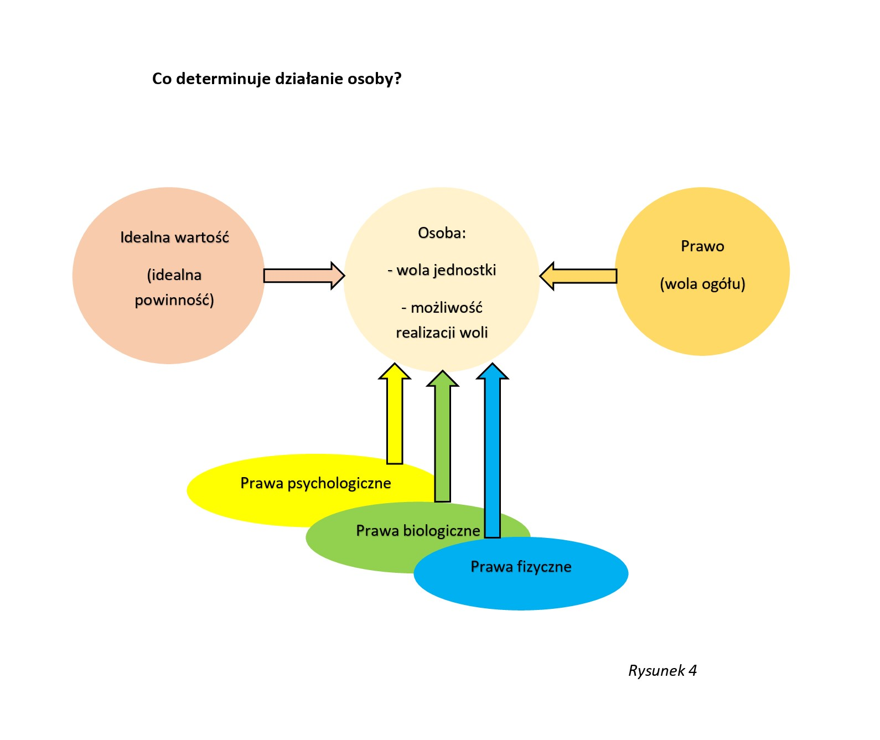

Kwestią, którą chciałabym teraz sproblematyzować i poddać raczej wstępnej, niż rozstrzygającej, analizie, jest pytanie o to, jakiego rodzaju determinacją jest determinacja przez prawo. W jaki sposób obowiązujące w danym państwie (społeczeństwie, kulturze) prawo determinuje indywidualną wolę jednostki? Czy jako osoba jestem zmuszony/a zachowywać się zgodnie z treścią prawa? Innymi słowy, czy determinacja za pomocą prawa podobna jest do przyczynowej determinacji przyrodniczej, gdzie z konieczności podlegam pewnym prawom, czy bliższa jest raczej opisywanej i analizowanej przez Hartmanna determinacji osoby ludzkiej poprzez idealne wartości, która jest raczej rodzajem „nawoływania” poprzez odczucie powinności moralnej. Kwestia ta sprowadza się oczywiście do pytania: czy obywatel może „łamać” prawo, z zastrzeżeniem, że pytamy tu o możliwość ontologiczną (a nie etyczną czy aksjologiczną), czyli czy jest realnie możliwe takie zachowanie obywatela, które jest niezgodne z prawem.
Wydaje się, że determinacja poprzez prawo stanowi jakiś pośredni rodzaj determinacji, silniejszy niż determinacja przez wartości, ale słabszy niż determinacja przyrodnicza. Jest ona silniejsza niż determinacja przez wartości, bo stanowi jednak rodzaj determinacji realnej, a nie tylko idealnej (jak w przypadku determinacji przez wartości). Jest jednak słabsza od determinacji przez prawa przyrody, bo czasem można prawo „łamać”, ale nie zawsze. Przyjrzyjmy się bliżej fenomenowi możliwości łamania prawa. Co to właściwie oznacza, że można „łamać” prawo? Po pierwsze, łamiąc prawo nie wyzwalamy się wcale spod jego mocy, ponieważ łamanie to pociąga za sobą pewne konsekwencje, w czym widać analogię do konsekwencji związanych z próbami łamania praw przyrody. Mamy wolną wolę, tzn. możemy więc chcieć łamać prawa przyrody (np. skoczyć z dachu w nadziei, że polecimy), ale pociągnie to za sobą pewne nieuniknione konsekwencje – przy pewnej wysokości konsekwencją będzie nasza śmierć. Podobnie możemy chcieć łamać prawo obowiązujące w państwie, w którym żyjemy, i wielu przypadkach możemy naszą chęć wcielić w życie, ale również w tym przypadku musimy się liczyć z konsekwencjami, np. tym, że zostaniemy złapani przez organy ścigania i poddani odpowiedniej karze. Różnica jednak jest tu zasadnicza. Wydaje się bowiem, że człowiek jako istota moralna (osoba), która podlega również idealnej powinności pochodzącej od idealnie istniejących wartości, nie tylko może łamać prawo, ale czasem nawet ma powinność je łamać. Dzieje się tak w przypadku, gdy rozpoznaje, że obowiązujące prawo jako niezgodne z idealnymi wartościami, które są mu dane (np. w czasie II wojny światowej prawo zabraniało udzielać schronienia Żydom, ale niektórzy ludzie łamali to prawo, gdyż odczuwali pomoc Żydom jako swoją powinność moralną). Oczywiście lepszym (moralnie, ale nie tylko moralnie, bo również ontologicznie bardziej trwałym) rozwiązaniem byłaby próba zmiany prawa, ale oczywiście w pewnych warunkach może ona być ograniczona. Osobną jednak kwestią pozostaje, czy człowiek nie jako istota moralna (osoba), ale również jako osoba prawna może łamać prawo. Czy przypadkiem nie jest tak, że łamiąc je przestaje być osobą prawną, w tym sensie, że przestaje działać w obrębie pewnej rzeczywistości prawej. Czy działając poza prawem nie narażamy się nie tylko na karę, ale również na to, że nasze działania będą prawnie nieważne? Jeśli podpisze z kontrahentem umowę o świadczenie jakichś usług, ale umowa ta będzie niezgodna z obowiązującym prawem, to umowa ta nie będzie ważna, w tym sensie, że nie uda mi się w ramach obowiązującego porządku prawnego wyegzekwować od mojego kontrahenta realizacji jej zapisów. Idąc dalej tym tropem, dochodzimy do wniosku, że istnieją takie prawa stanowione przez wspólnotę, których nie da się złamać. Myślę o tych prawach, które nie ograniczają się do generowania powinności, lecz posiadają również moc sprawczą, tzn. moc tworzenia rzeczywistości społecznej (duchowej), np. prawa uchwalające istnienie pewnych instytucji. Podobnie jak nie da się złamać prawa podpisując niezgodną z kodeksem gospodarczym umowę handlową, ponieważ umowa taka nie będzie miałam prawnej mocy wiążącej, tak samo nie da się złamać prawa, które pozwala na zawarcie małżeństwa jedynie osobom przeciwnej płci. Mogę oczywiście umówić się z kimś tej samej co ja płci, że jesteśmy małżeństwem, ale nie spowoduje to, że nim rzeczywiście będziemy, tzn. że inne osoby będą respektowały moje prawa wynikające z tytułu takiej umowy (np. prawa do dziedziczenia po małżonku lub prawa do decydowania o przebiegu jego leczenia w przypadku, gdy sam byłby do takich decyzji niezdolny).
Wydaje się więc, że wbrew Hartmannowi, który w swych własnych analizach określał wolność prawną (polityczną), posługując się na jej określenie niemieckim czasownikiem dürfen, jedynie jako zakres posiadanych uprawnień, zakres dopuszczalności pewnych działań, współczesne rozumienie wolności politycznej (a na pewno rozumienie Berlina), wiąże ją również z wolnością działania, czyli wolnością urzeczywistniania naszej woli, wolnością urzeczywistniania własnych celów, którą Hartmann wyraża za pomocą czasownika können. Innymi słowy dürfen i können nie stanowią dwóch zupełnie odmiennych sposobów determinacji sposobu działania człowieka, lecz raczej należałoby powiedzieć, że dürfen, jeżeli chcemy stosować ten czasownik na określenie wolności politycznej samo jest pewnym specyficznym rodzajem können. Nie oznacza ono bowiem jedynie posiadania prawnego przyzwolenia na podejmowanie pewnych działań (będących realizacją stawianych sobie celów w wyniku wyboru pewnych wartości), lecz w wielu przypadkach również po prostu posiadanie możliwości czyli prawnej zdolności do ich podejmowania.

Zakończenie: Konieczność istnienia sfery negatywnej wolności politycznej
Ze względu na ten (mieszany) rodzaj determinacji przez prawo (łączący w jakiś sposób ze sobą determinację teleologiczną i przyczynową), należy uznać, że jeżeli zależy nam na tym, aby człowiek jako osoba duchowa mógł nie tylko chcieć realizować poznawane przez siebie wartości moralne, ale również mógł wcielać te chęci w czyn (a więc aby posiadał pozytywną wolność moralną), musi on (ze względu na to, że jest istotą społeczną i nie może funkcjonować poza społeczeństwem) posiadać pewien zakres obu rodzajów wolności politycznej: zarówno polityczną wolność pozytywną (możliwość wpływania na kształt prawa), jak również negatywną wolność polityczną (prawa człowieka). Skoro prawo nie tylko ustanawia powinności (nakazy i zakazy), lecz także ustanawia różnego rodzaju instytucje, które mają być środkiem do realizacji pewnych (wybieranych z wartości idealnych) wartości/celów – to powinno być tak ustanawiane, aby pozostawiać jednostkom (osobom, obywatelom, woli indywidualnej) pewien zakres swobody w wyborze celów oraz środków służących do ich realizacji. Innymi słowy, nie powinno ono być tak stanowione, aby większość (wolna większości, będąca demokratyczną formą podmiotu transcendentalnego, który posiada wolność pozytywną) całkowicie determinowała nie tylko wybór przez poszczególne jednostki takich a nie innych celów, lecz również możliwość lub brak możliwości realizowania ich celów w ramach istniejących instytucji społecznych.
Obawa Berlina przed rezygnacją z politycznej wolności negatywnej na rzecz samej tylko wolności pozytywnej nie jest więc bezpodstawna. Skoro bowiem prawo w sposób realny determinuje możliwość realizacji przez osobę ludzką rozpoznanych i wybranych przez nią wartości idealnych, abyśmy mogli mówić o istnieniu wolności moralnej człowieka musi on posiadać oba rodzaje wolności negatywnej: zarówno negatywną wolność moralną (wolność negatywną w stosunku do idealnych wartości) jak również negatywną wolność polityczną czyli pewien zakres wolności negatywnej w stosunku do stanowionego w państwie prawa. Kwestią otwarta pozostaje oczywiście pytanie o zakres tej wolności, jednak nie pytanie o jej konieczność. Tak jak Hartmann pokazał, że pozytywna wolność moralna nie jest możliwa bez negatywnej wolności wobec wartości, tak analizy Berlina, ujęte w kontekście ontologicznym, prowadzą do wniosku, że pozytywna wolność moralna nie jest możliwa bez negatywnej wolności politycznej.

Bibliografia:
Arendt, Hannah. Życie umysłu. Atetheia: Warszawa, 2016.
Aron – Berlin – Arendt: Trzy głosy o wolności. Wydawnictwo CDN: Warszawa, 1987.
Berger, Peter L., Luckmann, Thomas. Społeczne tworzenie rzeczywistości. Tłum. J. Niżnik. PIW: Warszawa, 1983.
Berlin, Isaiah. Cztery eseje o wolności, PWN: Warszawa, 1994.
Galarowicz, Jan. W drodze do etyki odpowiedzialności. Tom I: Fenomenologiczna etyka wartości (Max Scheler – Nicolai Hartmann – Dietrich von Hindelbrand). Wydawnictwo Naukowe PAT: Kraków, 1997.
Galewicz, Włodzimierz. N. Hartmann. Wiedza powszechna: Warszawa, 1987.
Hartmann, Nicolai. Der Aufbau der realen Welt. Grundriss der allgemeinen Kategorienlehre. 3 Aufl. Berlin: Walter de Gruyter, 1964.
Hartmann, Nicolai. Das Problem des Geistiges Seins. Untersuchungen zur Grundlegung der Geschichtsphilosophie und der Geisteswissenschaften. 2. Aufl. Berlin: Walter de Gruyter, 1949.
Hartmann, Nicolai. Ethik. 4. Aufl. Berlin: Walter de Gruyter, 1962.
Hartmann, Nicolai. Grunzüge einer Metaphysik der Erkenntnis. 4. Aufl. Walter de Gruyter: Berlin, 1949.
Hartmann, Nicolai. Neue Wege der Ontologie. (Teildruck aus Systematische Philosophie. 2 Aufl.), Stuttgart: W. Kohlhammer Verlag, 1946.
Hartmann, Nicolai. Nowe drogi ontologii. Tłum. L. Kopciuch, A, Mordka. Toruń: Rolewski 1998.
Hartmann, Nicolai. Zur Grundlegung der Ontologie. Berlin: Walter de Gruyter, 1935.
Judycki, Stanisław. Wolność i determinacja. [w]: Wolność we współczesnej kulturze (Materiały V Światowego Kongresu Filozofii Chrześcijańskiej: KUL - Lublin, 20-25 sierpnia 1996), Lublin: Redakcja Wydawnictw KUL 1997, s. 355-367. Online: https://www.kul.pl/files/108/Wolnosc_i_determinacja.pdf.
Kłoskowska, Antonina. Kultura masowa. Krytyka i obrona. PWN: Warszawa, 1980.
Kłoskowska, Antonina. Socjologia kultury. PWN:Warszawa, 2007.
Kopciuch, Leszek. Człowiek i historia u Nicolaia Hartmanna. Wydawnictwo UMCS: Lublin, 2007.
Kopciuch, Leszek. Wolność a wartość. Max Scheler – Nicolai Hartmann – Dietrich von Hildebrand – Hans Reiner. Wydawnictwo UMCS: Lublin 2010.
Kopciuch, Leszek. Stosunek Nicolaia Hartmanna do Immanuela Kanta w kontekście zagadnień aksjologiczno-etycznych, „Estetyka i Krytyka” 2012, nr 4 (26) , s. 61-75.
Noras, Andrzej J. Nicolaia Hartmann koncepcja wolności woli. Wydawnictwo UŚ: Katowice 1998.
Pietras, Alicja. Hans Wagner jako neoneokantysta. Folia Philosophica, 39, 2018, https://www.journals.us.edu.pl/index.php/FOLIA/article/view/6297.
Pietras, Alicja. The Ontology of Procesual Being: Nicolai Hartmann’s Interpretation of Hegelian Dialectical Process. Constructivist Foundations 2018, Vol. 14, Issue 1.
Zwoliński, Zbigniew. Byt i wartość i Nicolaia Hartmanna. PWN: Warszawa, 1974.
Positive and negative freedom. An attempt at ontological analysis of liberty
Summary:
The aim of the paper is an attempt at ontological analysis of concept of political freedom (liberty) using the recognition and understanding of the concept of freedom (moral and political, negative and positive) in the history of philosophy. I refer, among others, to three known concepts: (1) Isaiah Berlin's distinction between positive and negative liberty, (2) Hannah Arendt historical analysis related to the distinction between political freedom and freedom of the will (moral freedom), and (3) Nicolai Hartmann's interpretation, criticism and complement of Kant’s concept of freedom of the will.
Key words: freedom, liberty, positive liberty, negative liberty, positive freedom, negative freedom, moral freedom, political freedom, human rights, Isaiah Berlin, Nicolai Hartmann

I. Berlin: Dwie koncepcje wolności, tłum. D. Grinberg, [w]: Tenże: Cztery eseje o wolności, PWN, Warszawa 1994, s. 178-233.
Karel Versak (francuski prawnik) dokonał pod koniec lat 70-tych XX wieku podziału praw człowieka na trzy generacje. Podział ten bynajmniej nie ma na celu żadnego rodzaju wartościowania i hierarchizacji tych 3 rodzajów praw, lecz wynika jedynie z historycznej kolejności ich odkrywania i kodyfikowania oraz wspólnoty założeń leżących u podstaw każdej z tych trzech grup uprawnień. Są to: (1) Prawa człowieka I generacji – wywodzą się one głównie z filozofii oświecenia oraz liberalizmu, pierwsza ich kodyfikacja związana jest z francuską Deklaracja Praw Człowieka i Obywatela z 1789 roku; są to prawa przysługujące każdemu człowiekowi tylko i wyłącznie z tytułu bycia człowiekiem, bez względu na stan prawa obowiązującego w państwie (m.in.: prawo do życia, prawo do wolności osobistej, wolność wyznania, wolność sumienia, wolność myśli, wolność słowa, prawo do tajemnicy korespondencji, prawo do swobodnego przemieszczania się itp.), (2) Prawa człowieka II generacji – walka o ich uznanie pojawia się dopiero na początku XX wieku, a ich pierwszą kodyfikację stanowił Międzynarodowy Pakt Praw Gospodarczych, Socjalnych i Kulturalnych z 1966 roku; są to prawa, które mają zapewnić człowiekowi przede wszystkim bezpieczeństwo socjalne oraz możliwość fizycznego i duchowego rozwoju w ramach państwa (takie jak m.in.: prawo do pracy, do uczciwego wynagrodzenia, prawo do tworzenia związków zawodowych, prawo do świadczeń socjalnych, do ochrony zdrowia, do wypoczynku, prawo do edukacji, do udziału w życiu kulturowym, do swobody badań naukowych, do wolności działalności artystycznej itp.), (3) Prawa człowieka III generacji – prawa, które zostały sformułowane najpóźniej (dopiero w drugiej połowie XX wieku), nadal znajdują się w fazie kodyfikacji; są to prawa przysługujące nie poszczególnym jednostkom, lecz grupom społecznym, takim jak narody czy grupy etniczne (są to takie prawa jak: prawo do samostanowienia, prawo do pokoju, do demokracji, do rozwoju, do zdrowego środowiska naturalnego, prawo do równości wszystkich państw i narodów, prawo do dysponowania własnymi zasobami naturalnymi, prawo do zachowania własnej tożsamości kulturowej itp.).
Zob. I. Berlin: Wolność pozytywna i negatywna, tłum. D. Lachowska, w: Tenże: Cztery eseje o wolności. PWN: Warszawa, 1994, s. 33-59.
H. Arendt: Co to jest wolność? (w:) Aron – Berlin – Arendt: Trzy głosy o wolności. Wydawnictwo CDN: Warszawa, 1987, s. 91-107; H. Arendt: Wola, (w): Życie umysłu. Tłum. H. Buczyńska-Garewicz, R. Piłat, B. Baran. Aletheia: Warszawa 2016, s. 205-411.
Zob. np. L. Kopciuch, Wolność a wartość. Max Scheler – Nicolai Hartmann – Dietrich von Hildebrand – Hans Reiner. Wydawnictwo UMCS: Lublin 2010, s. 204-207, A. J. Noras, Nicolaia Hartmann koncepcja wolności woli. Wydwanictwo UŚ: Katowice 1998, s. 61-64. J. Galarowicz: W drodze do etyki odpowiedzialności. Tom I: Fenomenologiczna etyka wartości (Max Scheler – Nicolai Hartmann – Dietrich von Hindelbrand). Kraków, 1997, s. 136-139.
S. Judycki, Wolność i determinacja. [w]: Wolność we współczesnej kulturze (Materiały V Światowego Kongresu Filozofii Chrześcijańskiej: KUL - Lublin, 20-25 sierpnia 1996), Lublin: Redakcja Wydawnictw KUL 1997, s. 355-367. Online: https://www.kul.pl/files/108/Wolnosc_i_determinacja.pdf
Paradoks polega na tym, że jeżeli determinizm jest prawdziwy (chodzi o konieczność wytwarzaną przez determinację fizyczno-przyczynową) to nikt nie może decydować o tym, co czyni. Jeśli natomiast determinizm jest fałszywy, to akty naszego wyboru są przypadkowe – nie są bowiem przez nic zdeterminowane (nie są zdeterminowane przez moje poglądy, przekonania, wyznawaną hierarchię wartości, motywacje, cele itd.). Jednak jeżeli coś robię przez przypadek to nie ma sensu mówić o odpowiedzialności. Nie można kogoś obwiniać o coś, co zrobił przez przypadek (nie chcący).
Judycki dodatkowo twierdzi, że pojęcie przypadku ma raczej sens epistemologiczny. Działa to na pewno w przypadku determinacji przyczynowo-fizycznej tzn. jak przypadkowe jawią nam się zdarzenia, których ścieżka kazualna nie jest nam znana.
„Die Selbstbestimmung also ist immer nur möglich angesichts der offenen Alternative, die offene Alternative aber besteht nur für ein der Selbstbestimmung fähiges Wesen.” N. Hartmann: Ethik. 4. Auflage. Walter de Gruyter: Berlin, 1962, s. 784 (tłumaczenie własne).
Nie będziemy w tym miejscu zajmowali się dokładną prezentacją ani analizą Hartmannowskich rozważań dotyczących problemu negatywnej wolności moralnej, gdyż nie jest to głównym tematem niniejszego artykułu. Warto jednak zaznaczyć, że problem był i wciąż jest badany. Zob. np. L. Kopciuch: Wolność a wartość. Max Scheler – Nicolai Hartmann – Dietrich von Hildebrand – Hans Reiner. Wydawnictwo UMCS: Lublin 2010.
Więcej na temat relacji koncepcji wolności woli Hartmanna do koncepcji Kanta zob. L. Kopciuch: Stosunek Nicolaia Hartmanna do Immanuela Kanta w kontekście zagadnień aksjologiczno-etycznych, „Estetyka i Krytyka” 2012, nr 4 (26) , s. 61-75.
W celu zapoznania się z analizami dotyczącymi pozytywnej oraz negatywnej wolności moralnej (wolności woli indywidualnej osoby ludzkiej) zob. N. Hartmann: Ethik. 4. Aufl. Waletr de Gruyter: Berlin, 1962, s. 779-800; L. Kopciuch: Wolność a wartość…, s. 196-200, 203-232.
Na temat rozumienia pojęć ducha osobowego oraz ducha obiektywnego w ontologii Hartmanna zob. N. Hartmann: Das Problem des Geistiges Seins. Untersuchungen zur Grundlegung der Geschictsphilosophie und der Geisteswissenschaften. 2. Aufl. Berlin: Walter de Gruyter, 1949, s. 45-405; L. Kopciuch: Człowiek i historia u Nicolaia Hartmanna. Wydawnictwo UMCS: Lublin 2007, s. 32-44; W. Galewicz: N. Hartmann. Wiedza powszechna: Warszawa 1987, s. 104-137.
Na temat socjologicznego rozumienia kultury zob. A. Kłoskowska: Socjologia kultury. PWN:Warszawa, 2007, s. 17-51; A. Kłoskowska: Kultura masowa. Krytyka i obrona. PWN: Warszawa, 1980, s. 9-92.
Więcej na temat dialektycznej relacji między duchem osobowym a duchem obiektywnym zob. A. Pietras: The Ontology of Procesual Being: Nicolai Hartmann’s Interpretation of Hegelian Dialectical Process. Constructivist Foundations. November 2018, Vol. 14, Issue 1, 62-63; A. Pietras: Hans Wagner jako neoneokantysta. Folia Philosophica, 39, 2018, https://www.journals.us.edu.pl/index.php/FOLIA/article/view/6297, s.18-19.
Zob. P. L. Berger, T. Luckmann: Społeczne tworzenie rzeczywistości. Tłum. J. Niżnik. PIW: Warszawa 1983.
Tamże.
Na temat sposobu dania wartości (czyli problemu poznania wartości) zobacz: N. Hartmann: Grunzüge einer Metaphysik der Erkenntnis. 4. Aufl. Walter de Gruyter: Berlin, 1949, s. 553-562; N. Hartmann: Ethik…, s. 58-62; Z. Zwoliński: Byt i wartość i Nicolaia Hartmanna. PWN: Warszawa, 1974; L. Kopciuch: Wolność a wartość…, s. 188-202; A. Noras: Problem wolności..., s. 35-39; J. Galarowicz: W drodze do etyki…, s. 160-171.
N. Hartmann: Ethik…, s. 637-639.
Sprawa ta wymaga z pewnością bardziej szczegółowych analiz.

